eTwinning Day spojený se spaním ve škole

Den eTwinningu jsme pojali oblíbenou akcí – spaním ve škole. Na začátek jsme si slavnostně připili dětským šampaňským. Etwinnigu jsme napsali na lampion štěstí krásné přání a vypustili ho do světa, snad doletí, kam má. Využili jsme i balonky na „diskotéku“ a celou oslavu jsme završili propovídanou nocí na území naší školy.
Do toho projektu jsme zapojili i ostatní žáky a požádali, aby nám pomohli vytvořit logo z lidských těl. S trochou představivosti se nám to povedlo

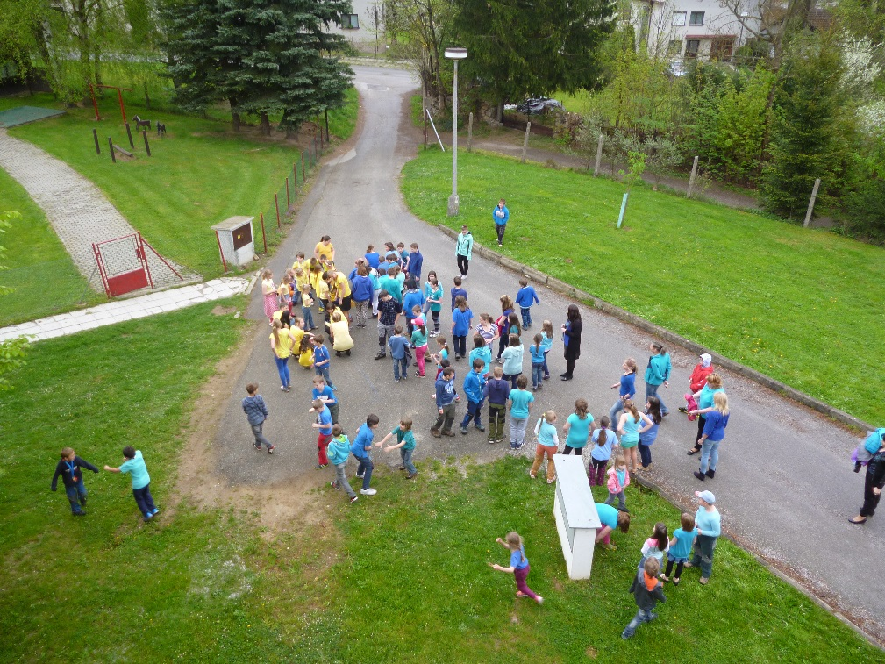 Příprava na logo
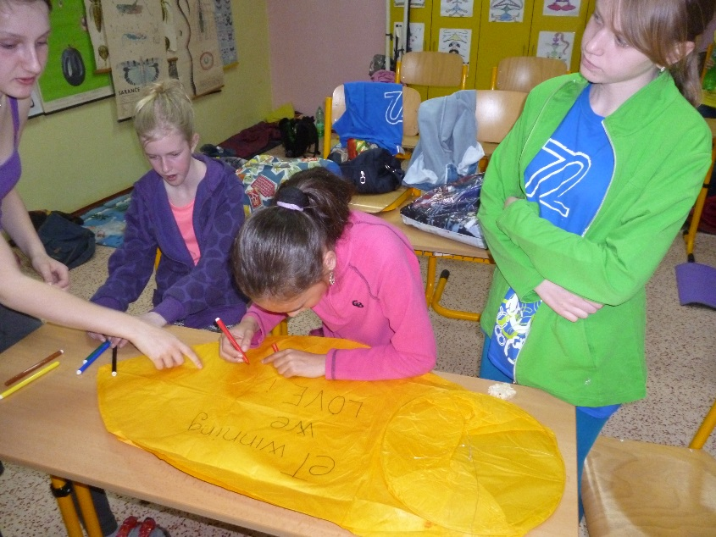 Píšeme přání pro eTwinning
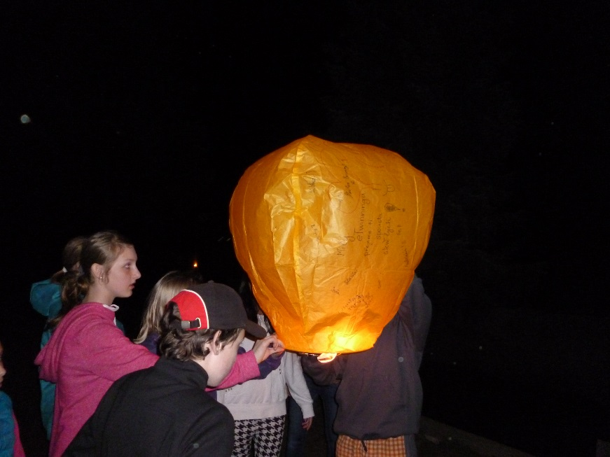Lampion už skoro letí

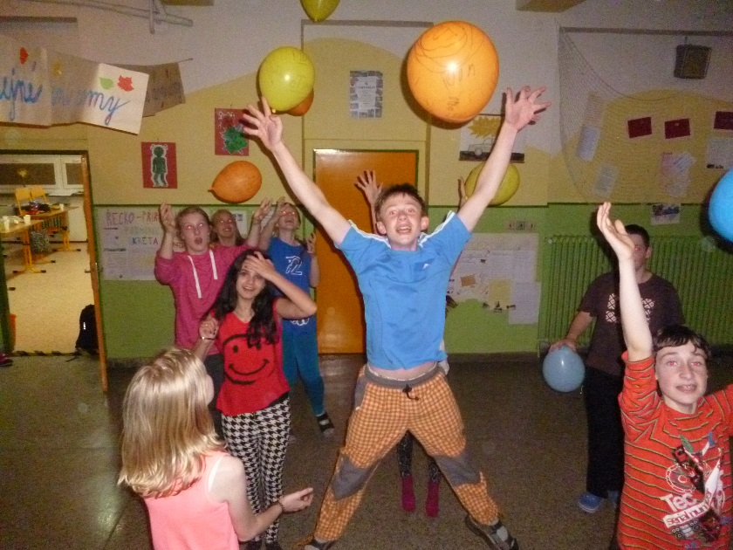 Oblíbená diskotéka

